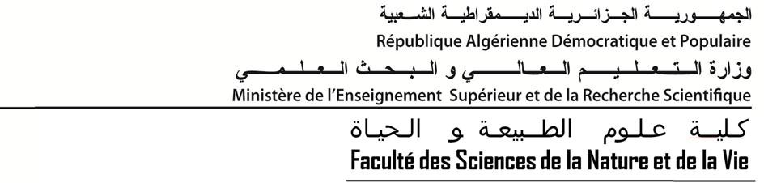
Fiche de vœux - Accès au MASTER pour étudiants Licenciés de la faculté ANNEE UNIVERSITAIRE 2019-2020

Nom et Prénom (en majuscule) : ..................................................................................................................................................................................
Date et Lieu de Naissance:.................................................................................................................................................................................................
Licence (intitulé) :.................................................................................................................................................................................................................. Numéro de téléphone : ………………................................................... e-mail :……………………………………………...................................................
Souhaite m’inscrire dans l’une des formations de Master suivantes.
Important : Le choix se fait en cochant tous les Masters par ordre de préférence de 1 à 13.
« La validation d'un vœu signifie que vous formulez une candidature pour une formation donnée, mais cela ne signifie pas pour autant la validation d'office de votre choix, et ce, quel que soit le rang de ce vœu. Votre inscription est soumise aux critères et la disponibilité des places pédagogiques établis par les différentes formations. La décision définitive revient à la commission d’orientation après avoir examiné vos résultats.

Filière | Département | Master | Type | Ordre du choix
SCIENCES BIOLOGIQUES | Biologie | Biochimie | Acad.
 | Biotechnologie | Biochimie-immunologie | Acad.
 | Biologie | Biologie et pathologies cellulaires | Acad.
 | Biologie | Ecophysiologie végétale | Acad.
 | Biologie | Génétique moléculaire et amélioration des plantes | Acad.
 | Biologie | Microbiologie appliquée | Acad.
 | Biologie | Parasitologie | Acad.
BIOTECHNOLOGIE | Biotechnologie | Biotechnologie et microbiologie appliquée | Prof.
 | Biotechnologie | Biotechnologie microbienne | Acad.
SCIENCES ALIMENTAIRES | Biologie | Nutrition et pathologies | Acad.
 | Biologie | Physiologie de la nutrition et santé | Acad.
HYDROBIOLOGIE MARINE ET CONT. | Biotechnologie | Aquaculture | Acad.
 | Biologie | Bio-Géo-Sciences marines | Acad.
Oran, le : ……/……/ 2019 Signature de l’étudiant(e)

Le formulaire doit être déposé auprès des services de scolarité des deux départements au plus tard le 18/07/2019

DECISION DE LA COMMISSION D'ORIENTATION
L'étudiant(e) …………………………………………………………………………….….est admis(e) à s’inscrire en Master : ………………………………………………………………………………………………………....................
Oran, le ……/……/ 2019
La/Le Responsable de spécialité | Le Président de la commission d'orientation

N.B Il est fortement souhaitable de conserver une copie du formulaire rempli

